PXT-216型经纬度智能路灯控制器
产品出厂技术标准

一、产品展示图

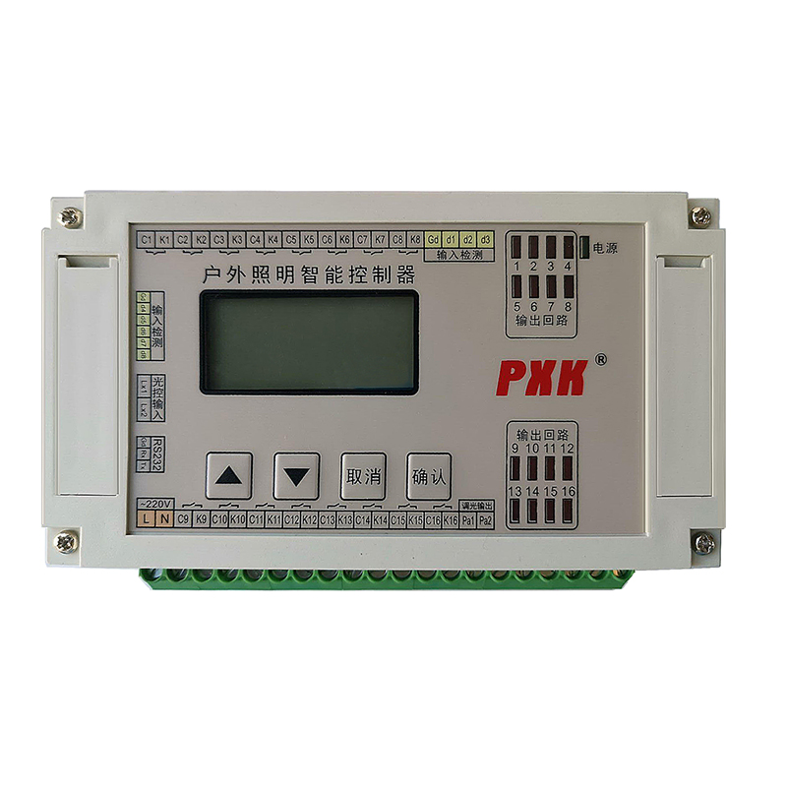

二、功能及特点
PXT系列照明智能控制器具有完全自主的知识产权,采用进口工业级微处理器，外围芯片及器件均为工业级产品，整个控制器封装在一个标准工控机壳内，具有结构紧凑、体积小、功能强大、安装方便的特点。控制器拥有智能化控制特点，具有良好的人机交互能力，中文LCD字段型显示屏显示。通过面板键盘可对控制器进行各类参数设置和控制，也能现场查询系统运行信息。控制器内置实时日历时钟（含后备电池），非易失性ROM，带有一个标准RS232数据通讯接口，整机工作电流小，自身功耗低, 允许在复杂环境温度下连续稳定运行。
控制器具有根据使用地经纬度自动计算并调整每日开关灯时间功能；当配接光控探头选件后，控制器即具有辅助光控功能；控制器内可预置3套执行方案（平日、星期、节日）；可设定执行方案和执行模式。
PXT系列照明智能控制器可独立使用,亦可联网远程控制。可完全取代现有时间控制器、光感控制器，因而特别适合于道路、工厂、院校、住宅小区、广场、公园等户外照明智能控制场所。
三、技术参数
1、根据使用地经纬度每天自动计算日出日落时间来调整开关灯时间，实现开关灯时间自动跟踪季节日变化。
2、控制器内可预置3套执行方案，分别对应平日、星期（周末）和节日，设定好后可自动切换运行。
3、多路继电器输出，PXT系列产品可提供1-16路(具体依型号而定)继电器输出,每路输出能力分别为5A、16A (具体依型号而定)250VAC阻性负载，在此电流下可直接驱动负载。当负载电流大于控制器最大输出电流时，加接相应功率的交流接触器（接线方法见第二节“安装控制器”）后，用于驱动路灯，景观灯、广告灯、喷泉等大功率设备和回路。
4、在配接光控探头(选件)后，控制器可根据光照度控制开关灯，或自行在规定范围内调整开关灯时间，以便在特殊天气状况条件下照度达到开关灯条件时，提前开灯或延时关灯。
5、控制器内置的带后备电池实时时钟和非易失性（掉电保护）EEPROM，可保证时间的准确与控制运行参数掉电保存。
6、现场任意设定修改各个参数功能、现场控制功能。
7、LCD液晶显示屏可显示如下内容：
时间（月日周时分秒）
各类开关灯的时间设定值
运行方案显示
运行状态显示
当前及下一执行时间显示
各种参数的显示
各种信息显示
8、面板键盘按键输入功能：
参数输入、修改功能
参数、数据查询功能
开关灯控制及有关测试功能
9、计算机直接电缆参数设置功能：将控制器与计算机用通讯电缆直接连接，通过附带的实用工具软件，可实现控制器参数的快速设置、数据查询和控制功能。
10、采用断电数据保存机制，各种设置及运行参数均可断电保存，恢复供电后控制器可继续正确运行。
11、内置看门狗程序，可保证控制器的正常运行。
12、在配备集中控制软件及相应通讯方式（如RS232总线，GPRS数据传输、数传电台等无线通讯）后，可实现远程联网集中控制功能。
安装方式：导轨或壁挂式

制造商：杭州普星电器厂
厂址：杭州市萧山区浦阳工业园区新河口99号
电话：0571-82410618 传真：0571-82401603
技术支持：18058122908
网址：http://www.hzpxk.com

四、产品接线图 (PXT-216)

第1路输入检测
信号地（Gnd）

第3路输入检测
第1路供电
第1路输出

第5路供电
第2路供电
第4路供电

第2路输出
第3路供电
第5路输出

第6路供电
第6路输出

第7路供电
第4路输出

第3路输出
第7路输出
第8路供电
第8路输出
第2路输入检测
信号地（Gnd）

第3路输入检测

d3

C1
K1
C2
K2
C3
C4
C5
K3
K4
K5
C6
K6
C7
K7
C8
K8
Gd
d1
d2

电源
1 2 3 4
户 外 照 明 智 能 控 制 器
光控探头
（选件）
5 6 7 8
Gd
输 入 检 测
输出回路
d4
d5
d6
d7
d8
®

PXK

LX1
LX2
光控输入
RS232
通讯接口
输出回路
9 10 11 12
RS232
Gd
取消
确认
13 14 15 16
Rx
Tx
调光输出
～220V

C9
L
N
K9
K10
C10
C11
C12
C13
C14
C15
C16
K11
K12
K13
K15
K16
K14
Pa1
Pa2
5 4 3 2 1
第9路供电
第9路输出

第13路供电
第10路供电
第12路供电

第10路输出
第11路供电
第13路输出

第14路供电
第14路输出

第15路供电
第12路输出

第11路输出
第15路输出
第16路供电
第16路输出
第一路调光输出
第二路调光输出

AC85V～264V供电

（供电器控制）

PWM信号

杭州普星电器厂 技术部

